PACS Import über TeamView

Über die Software TeamView lassen sich Untersuchungen nicht nur anzeigen, sondern auch in das PACS importieren. Im folgenden wird beschreiben, wie Sie das durchführen können und was es dabei zu beachten gilt.

1.) Untersuchung herunterladen/ bereitstellen
Je nach Herkunft der Bilder ist der Beginn des Prozesses unterschiedlich. Wenn Sie bspw. die Daten aus dem Internet herunterladen, erhalten Sie in der Regel eine zip-Datei, die Sie zuerst extrahieren müssen. Der Ordner, der die Bilddaten enthält wird in den Pfad C:\Temp\MedCD kopiert.
Nun öffnen Sie TeamView, klicken mit der rechten Maustaste auf den Viewport (1) und können in dem Fenster, das sich neu geöffnet hat die aktuellen Quellen für das Einlesen betrachten (2). Sollte dort der Punkt Downloads nicht angezeigt werden, müssen Sie diesen durch klicken der rechten Maustaste neben den Feldern/Punkten (3) freischalten – Durch anwählen von Downloads.
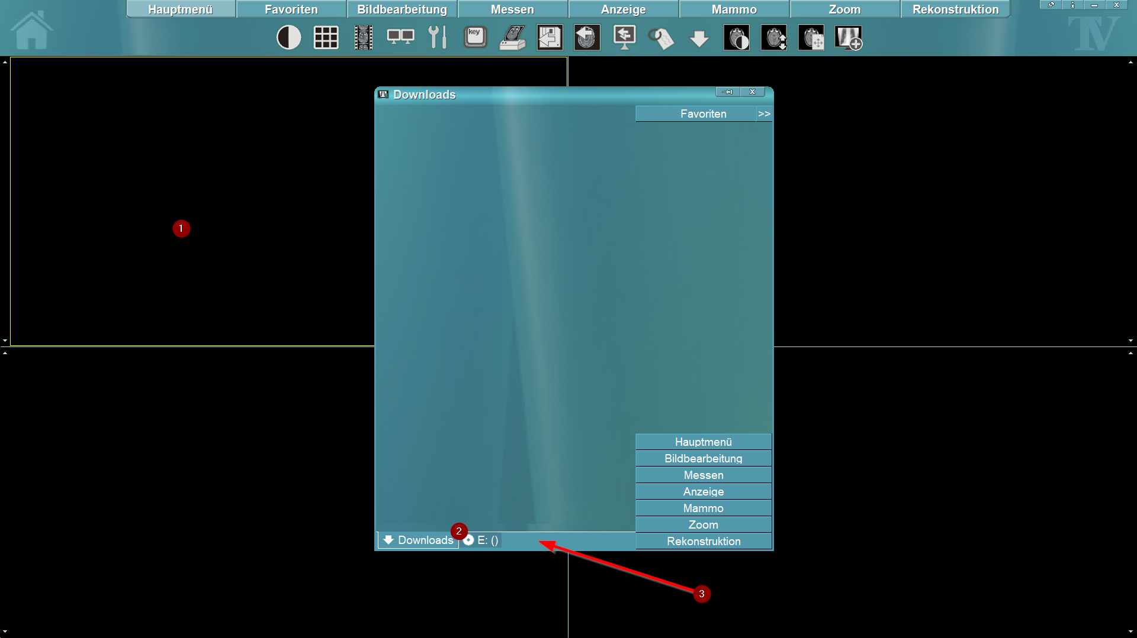
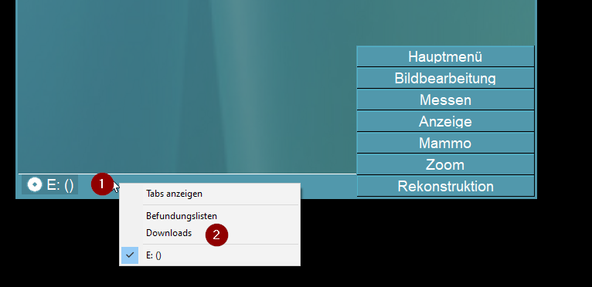

Durch den Rechtsklick auf „Downloads“ können Sie durch klicken auf den Punkt „Downloads neu einscannen“ (1) die Untersuchung in die Software einlesen. Diese wird dann in der Liste angezeigt (2).
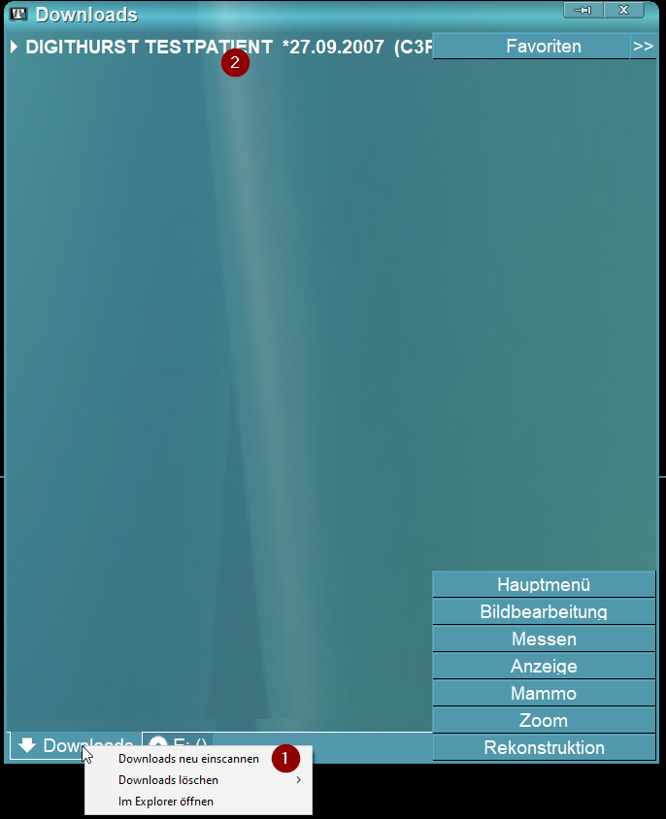

2.) Untersuchung in das PACS senden
Im Hauptmenü gibt es den Punkt „Original senden“ (1). Klicken Sie auf diesen Punkt und es öffnet sich das Fenster, in dem die importierte Untersuchung aus der Quelle Downloads angehakt werden muss (2). Als Ziel klicken Sie den DICOM Knoten ihres Archives / PACS an (3) und können die Untersuchung im Anschluss „Senden“ (4).
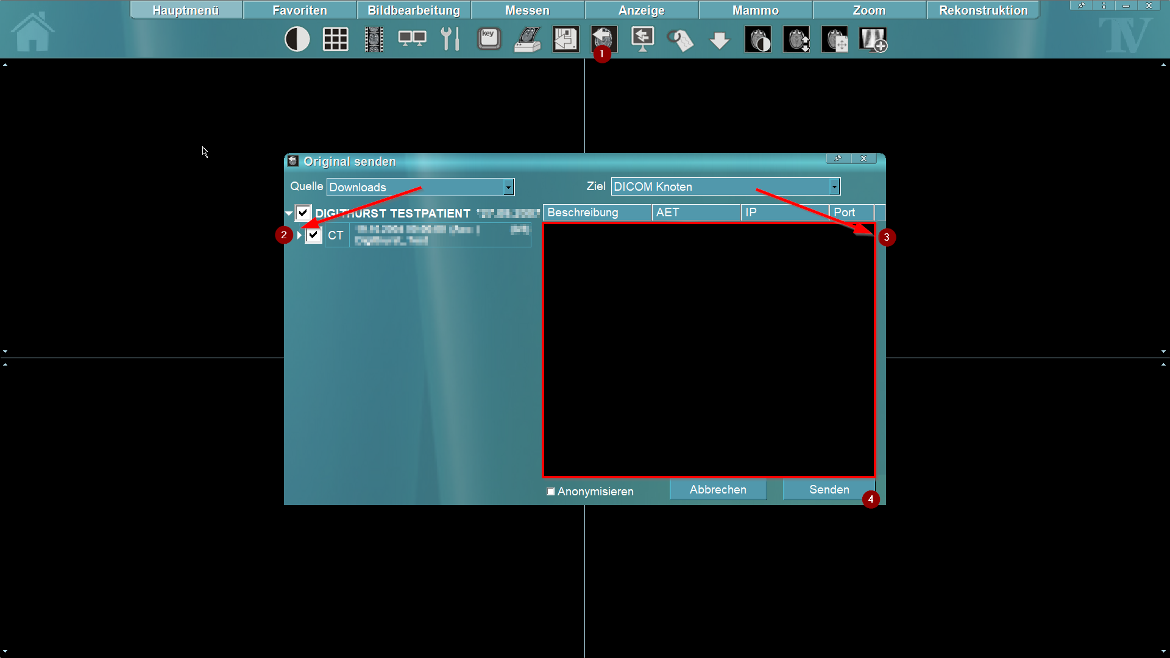

Sollten Sie Fragen zu dem Prozess haben können Sie diese in der Hotline stellen.
+49 (0) 9171 96 71 99

